**9-мм Пистолет Специальная Разработка Модернизированная  
СР-1МП «Вектор»**

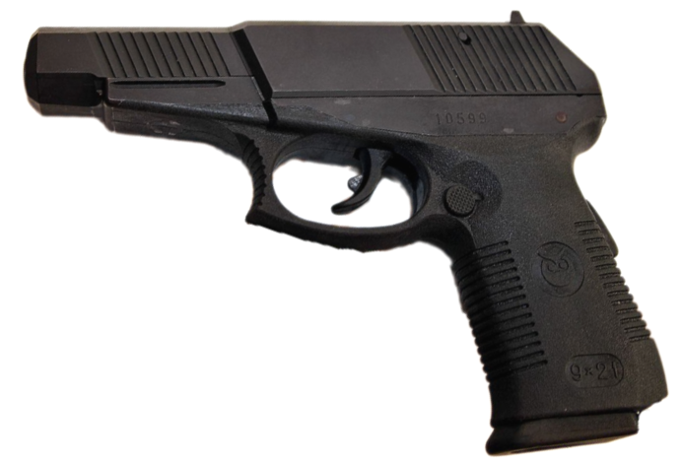

*Рисунок 1 – СР-1ПМ**вид слева*

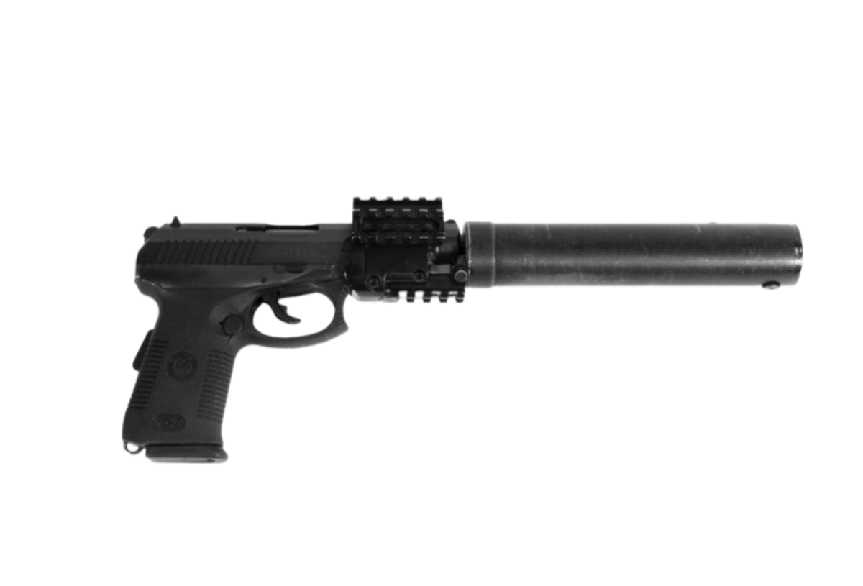

*Рисунок 2 – СР-1МП «Вектор» вид справа*

СР-1МП «Вектор»является модернизацией пистолета СР-1М «Вектор», разработанной в 2012 году в ЦНИИТочМаш. Модификация отличается наличием пазов по бокам передней части рамки, к которым может крепиться планка «Пикатинни». На пистолет СР-1МП «Вектор»возможно установить глушитель для тихой стрельбы. Существует модификация СР-1ПМ, которая позволяет

|  |  |
| --- | --- |
| ТТХ | |
| Патрон | 9×21 |
| Ёмкость магазина | 18 патр. |
| Прицельная дальность | 100 м |
| Начальная скорость пули | 440 м/с |
| Масса с магазином без патронов | 1,186 кг |
| Общая длина | 210 мм |
| Общая высота | 148 мм |
| Общая ширина | 34 мм |
| Длина ствола | 130 мм |
| Тип автоматики | Отдача при коротком ходе ствола |